淡江時報 第 1120 期
【學術專書】《兵棋推演：意涵、模式與操作》
趨勢巨流河
書名：兵棋推演：意涵、模式與操作

作者：翁明賢、常漢青

出版社：五南出版社

ISBN：9789577631510

索書號：TF 061217-11

導讀／本校戰略所校友、台灣戰略所研究學會副秘書長常漢青博士

對於「兵棋推演」一詞，通常會讓人聯想到這是一個軍事性質的活動。這樣的聯想基本上是正確的，因為「兵棋推演」的運用概念就是起源於對軍事行動的思考需求。但是「兵棋推演」的發展至今，其運用範圍已不僅限於軍事，亦可運用於外交、經濟、文化、科技等領域。且運用的層面亦不僅限於國家的政府層次，也可運用於社會團體、個人，以及民間企業等。

「兵棋推演」的運作過程，簡單地說就是一個思考「決策」的過程。更明確的說就是針對問題，以尋求一個較好的因應策略方案。對於每個人而言，一生大部分的時間都糾結於如何作「決定」，或是「選擇」一個認為對自己有利的事物，期望未來的發展會有一個好的結果。但是不如意的結果往往十之八九，使得「千金難買早知道」、「悔不當初」的心態不斷重演。對於國家而言，政策的決策錯誤所影響的是國家失去發展的契機，軍事行動的決策錯誤所影響的是國家生存的安危。就民間企業而言，錯誤的投資或發展策略，企業有可能因一次重大的損失而面臨倒閉。就個人而言，從高中畢業開始，選擇那一所大學？大學畢業後，選擇何種職業或繼續讀研究所？等等。所以，「兵棋推演」的運用可以大到國家層面使用，也可以小至個人的生涯規劃使用。不僅可以運用於政府部門的國防、外交、經濟與文化面向，也可以運用在個人的交通事故處理上。

「兵棋推演」是一種文武相通的「話語」，透過合理的「想定」，經過推演「過程」，籌劃應變「決策」，以解開未知世界的「關鍵」。由於「兵棋推演」強調依據事實提出一個合理的假設想定，藉由人與人之間的互動過程，尋求一個因應行動方案。因此，戰略思考、平行思考、多元思考、換位思考是兵棋推演的核心要素，也是提升兵棋推演各參與者能力的訓練要素。

（本專欄連結SDG4優質教育）
2021/03/14

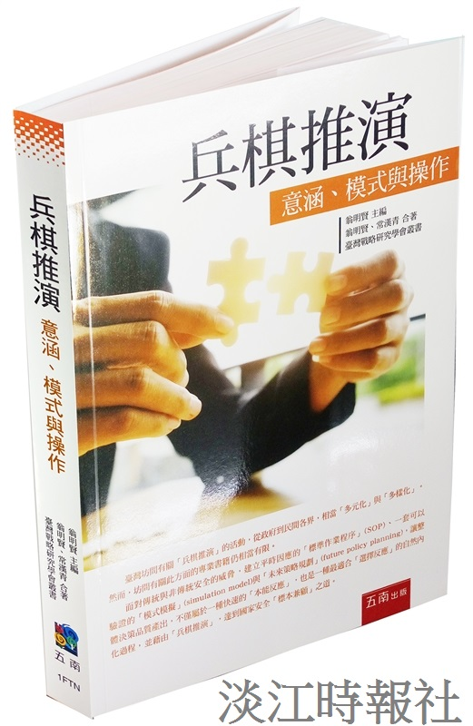
書名：兵棋推演：意涵、模式與操作?
作者：翁明賢、常漢青?
出版社：五南出版社?
ISBN：9789577631510?
索書號：TF 061217-11

